目录
【课程录入界面】 2
【课程录入方式】 2
【学生名单导入】 5
【网上选课】 6
【其他学院课表查询】 7
【课程绩点计算】 7
【常见问题】 8

【课程录入界面】
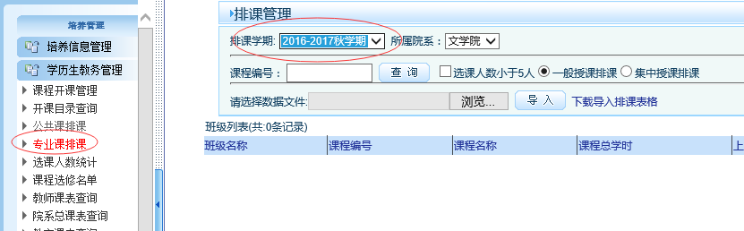
登陆研究生综合管理系统——培养管理——学历生教务管理——专业课排课——选择对应的开课学期——开始排课

【课程录入方式】
方法一：在线填写
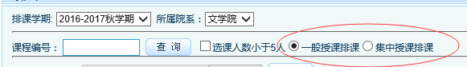
1、选择开课学期和授课方式
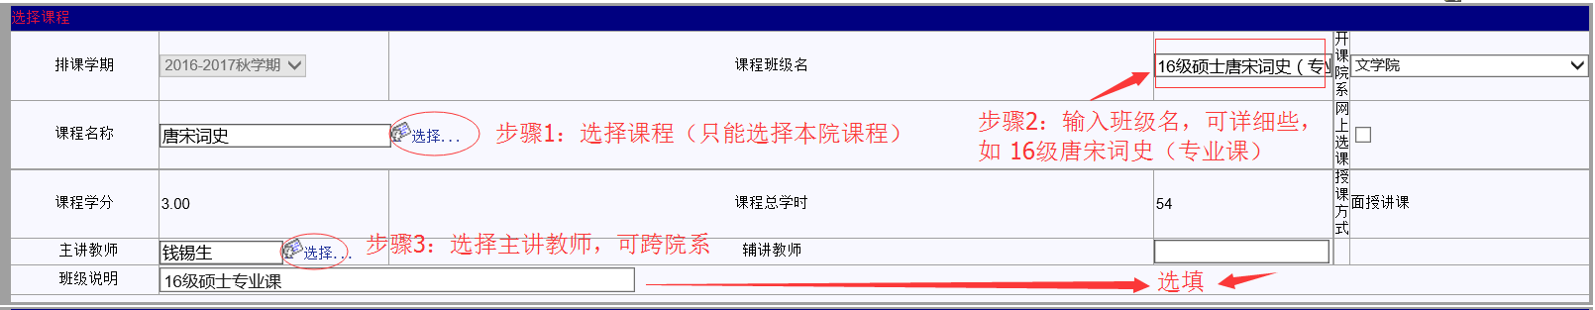
2、点击右上角 ，跳出课程填写界面：

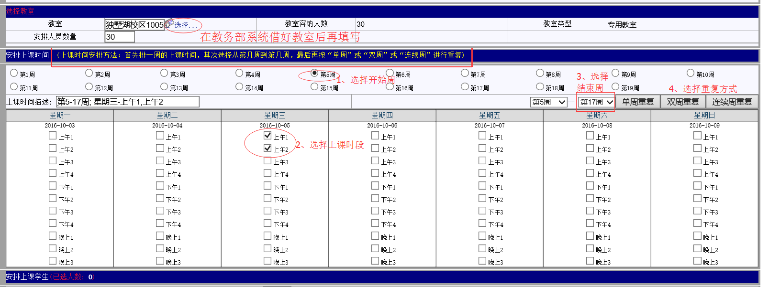
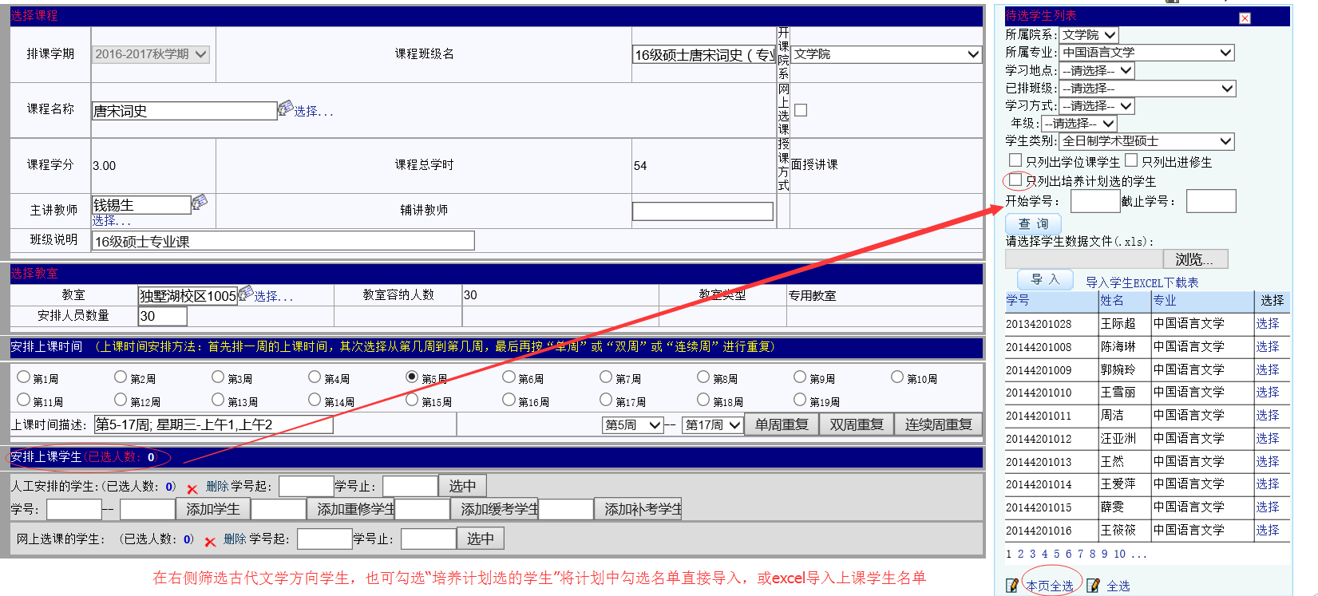
3、填写完整后点击右上角
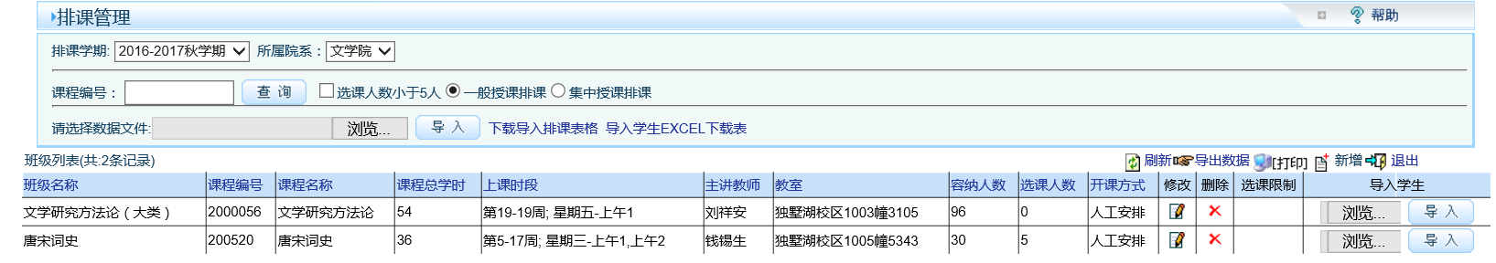
方法二：excel课程导入
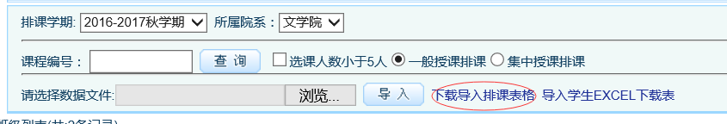
下载导入模板，按要求填写内容
以公共课导入为示例，excel内容如下所示：
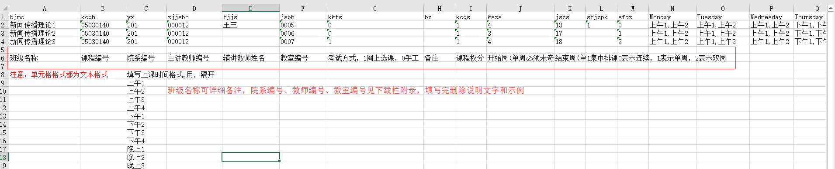
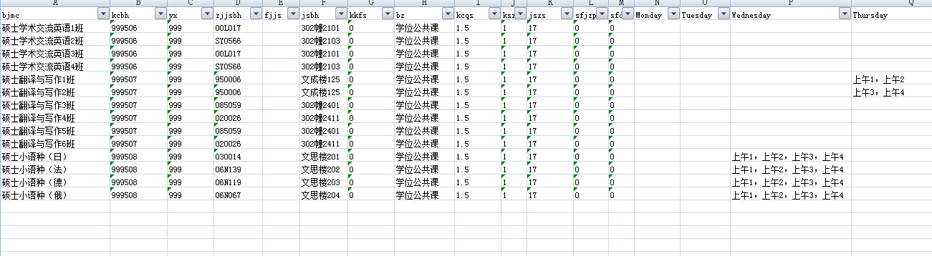
注意事项：
1、如果博士和硕士共同上课请分开编班，任课教师、教室、时间保持一致即可，以便绩点统计，可在班级名称中标出，如“16级有机合成化学（博士）、16级有机合成化学（硕士）”；
2、课程编号请与成绩录入、培养计划中的编号统一，若学硕和专硕同时上课，但成绩录入时的课程编号不一样，请分开编排，如“16级有机合成化学（学硕）、16级有机合成化学（专硕）”；
3、同一门课程分类别录入时（比如拆分成专硕和学硕）若需修改内容，进入修改界面时一定要把右上角“验证冲突”取消勾选，否则会提醒该课程时间地点与其他课程冲突，如下所示：
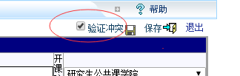

4、若一门课程由多名老师共同授课则教师一栏应填写最后负责成绩录入的老师，或由研究生秘书将成绩汇总后负责导入。

【学生名单导入】
方法一：在线排课时增加。
方法二： 排课管理界面直接导入
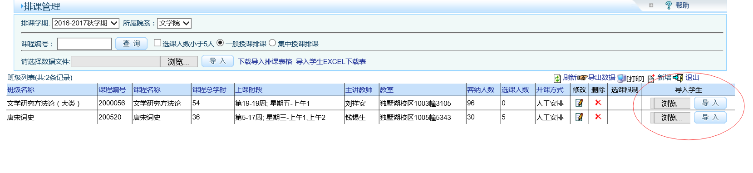
（如果培养计划完善，可以去培养信息管理—提交计划人数统计—导出数据中获取名单）

【网上选课】
秘书在导入课程时“kkfs”填“1”则课程可以用选课方式添加学生名单（前提是管理端口的选课版块开放，并在规定的时间内执行）。
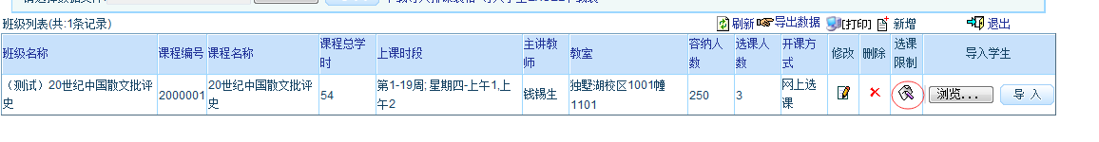
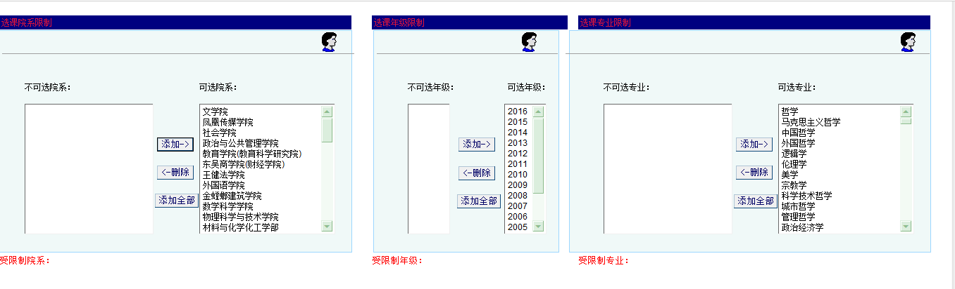
秘书可以通过“选课限制”来设置选课院系、年级、专业：
如果院系有选课需求，可以于每学期开学第一周或排课结束后的一周定为选课时间，开放选课版块，由学生自由选择。

【其他学院课表查询】
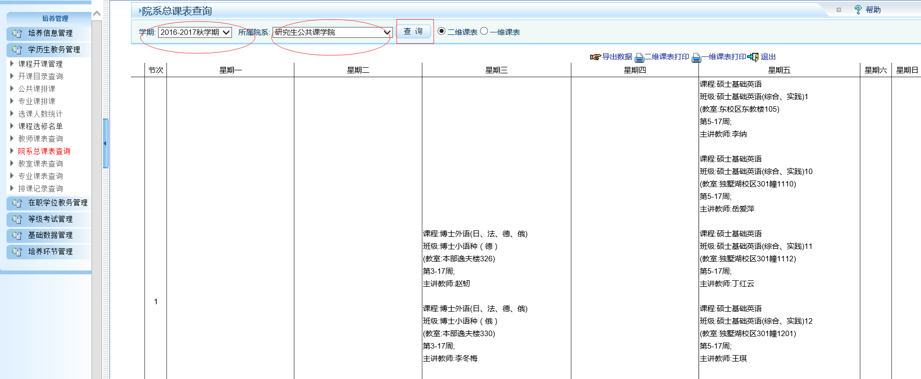
院系总课表查询可查看其他学院课表——在页面 Ctrl+F 输入需要查询的课程 回车

【课程绩点计算】
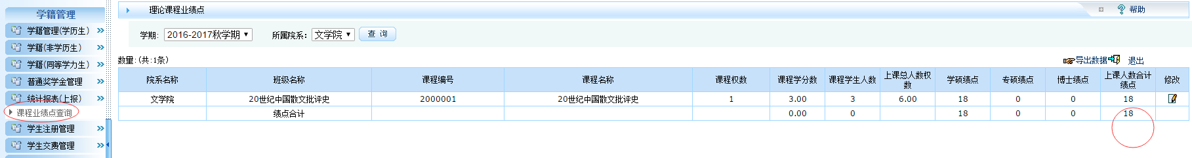
课程与上课学生名单维护好，秘书可登录系统——学籍管理——统计报表(上报)查看对应学期的教学业绩点（同一门课程跨学期开课不重复统计）：
表中只是初始业绩点，最终上报的绩点会按照学校政策计算（专硕按一定比例折算）。

【常见问题】
- 课表导入不成功？
导入的excel表格式需严格按照模板要求填写（删除说明文字与示例行），且不能修改“sheet1”表名。
- 有些课程导不进去？
各培养单位只能导入本学院开设的课程，请检查是否是课程编码非本院所有，可到“培养管理——基础数据管理——课程库维护”中查询。
- 本院学生选修其他院系开设的课程如何录入？
由开课院系录入课程，并在上课学生名单中添加外院系学生，这样学生本人登录系统就能看见自己应上的课。
- 跨学期开设的课程如何录入？
在课程录入时按实际上课数据导入，但在绩点统计时学分数对半计算，即一门6学分的课程绩点统计时拆分为上半年3学分、下半年3学分。
- 教师编号和教室编号在哪里查询？
教师和教室编号可根据通知的附件3提供的数据表查询，也可自行登录系统——培养管理——基础数据管理——教师信息维护中查看，但需要注意的是系统中只能查询到挂靠在本院系的老师名单，但在排课时是可以邀请外院系老师授课的。
- 教师或教室信息不在系统数据库中？
若在导入课程时教师或教室信息遗漏，请与培养办联系。

